//[父试题分类]:北京大学机考系统题库/入学考试题库/高等数学（一）

[北京大学机考系统题库]:

1.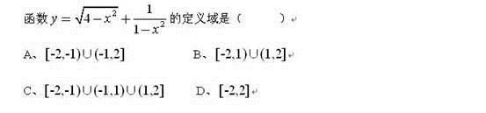
A.A
B.B
C.C
D.D
试题编号:E05567
答案:C
题型:单选题

2.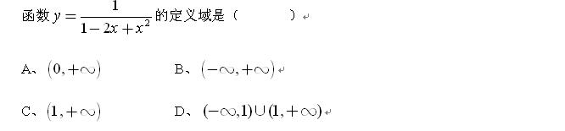
A.A
B.B
C.C
D.D
试题编号:E05568
答案:D
题型:单选题

3.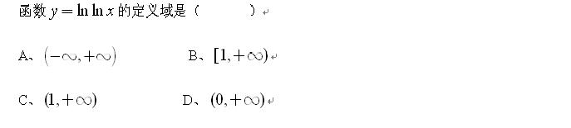
A.A
B.B
C.C
D.D
试题编号:E05569
答案:C
题型:单选题

4.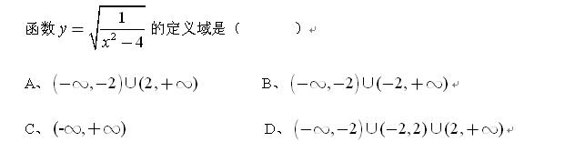
A.A
B.B
C.C
D.D
试题编号:E05570
答案:A
题型:单选题

5.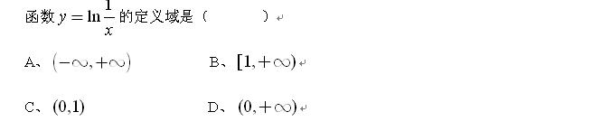
A.A
B.B
C.C
D.D
试题编号:E05571
答案:D
题型:单选题

6.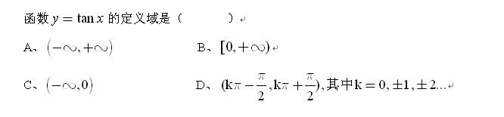
A.A
B.B
C.C
D.D
试题编号:E05572
答案:D
题型:单选题

7.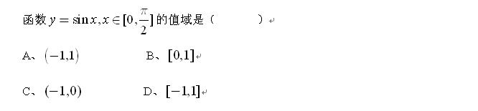
A.A
B.B
C.C
D.D
试题编号:E05573
答案:B
题型:单选题

8.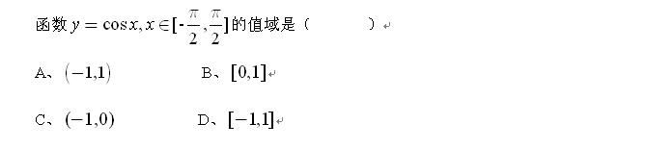
A.A
B.B
C.C
D.D
试题编号:E05574
答案:B
题型:单选题

9.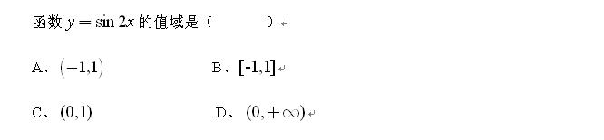
A.A
B.B
C.C
D.D
试题编号:E05575
答案:B
题型:单选题

10.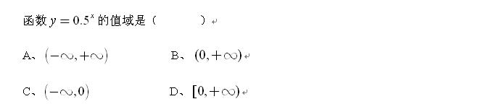
A.A
B.B
C.C
D.D
试题编号:E05576
答案:B
题型:单选题

11.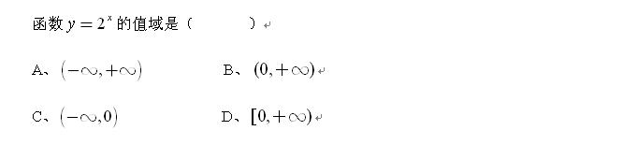
A.A
B.B
C.C
D.D
试题编号:E05577
答案:B
题型:单选题

12.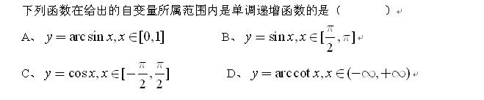
A.A
B.B
C.C
D.D
试题编号:E05578
答案:A
题型:单选题

13.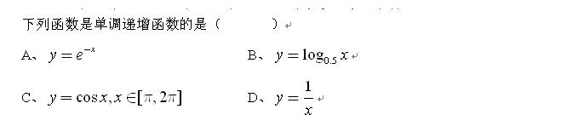
A.A
B.B
C.C
D.D
试题编号:E05579
答案:C
题型:单选题

14.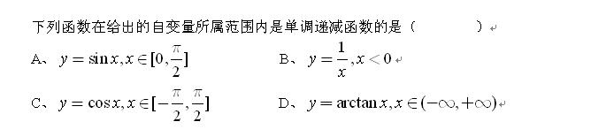
A.A
B.B
C.C
D.D
试题编号:E05580
答案:B
题型:单选题

15.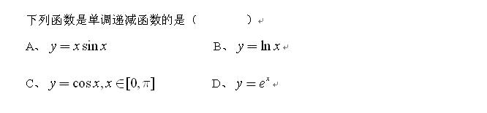
A.A
B.B
C.C
D.D
试题编号:E05581
答案:C
题型:单选题

16.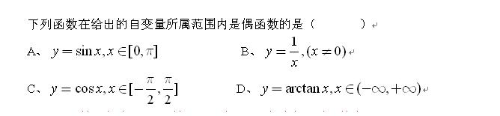
A.A
B.B
C.C
D.D
试题编号:E05582
答案:C
题型:单选题

17.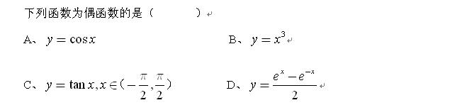
A.A
B.B
C.C
D.D
试题编号:E05583
答案:A
题型:单选题

18.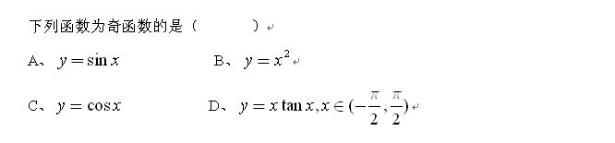
A.A
B.B
C.C
D.D
试题编号:E05584
答案:A
题型:单选题

19.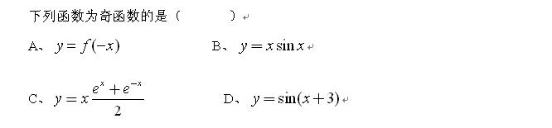
A.A
B.B
C.C
D.D
试题编号:E05585
答案:C
题型:单选题

20.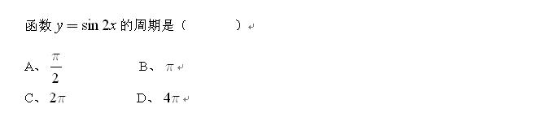
A.A
B.B
C.C
D.D
试题编号:E05586
答案:B
题型:单选题

21.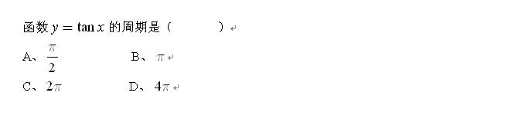
A.A
B.B
C.C
D.D
试题编号:E05587
答案:B
题型:单选题

22.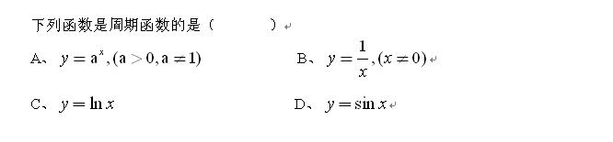
A.A
B.B
C.C
D.D
试题编号:E05588
答案:D
题型:单选题

23.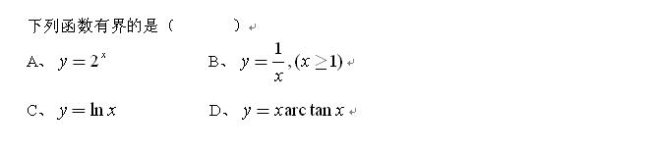
A.A
B.B
C.C
D.D
试题编号:E05589
答案:B
题型:单选题

24.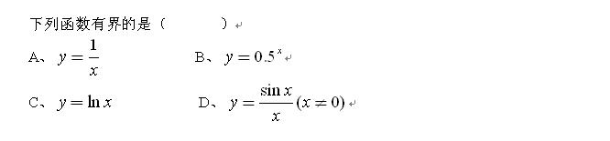
A.A
B.B
C.C
D.D
试题编号:E05590
答案:D
题型:单选题

25.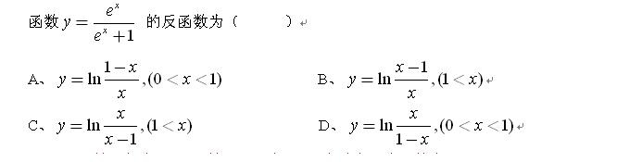
A.A
B.B
C.C
D.D
试题编号:E05591
答案:A
题型:单选题

26.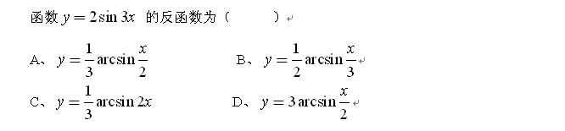
A.A
B.B
C.C
D.D
试题编号:E05592
答案:A
题型:单选题

27.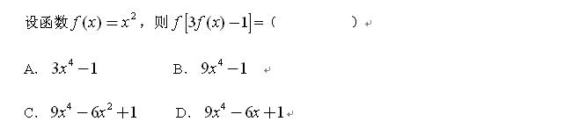
A.A
B.B
C.C
D.D
试题编号:E05593
答案:C
题型:单选题

28.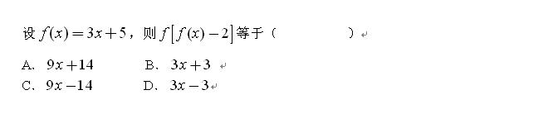
A.A
B.B
C.C
D.D
试题编号:E05594
答案:A
题型:单选题

29.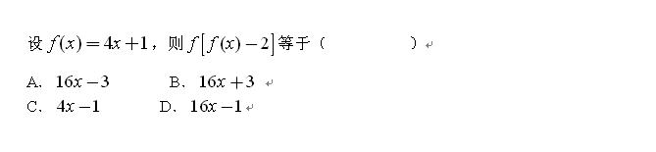
A.A
B.B
C.C
D.D
试题编号:E05595
答案:A
题型:单选题

30.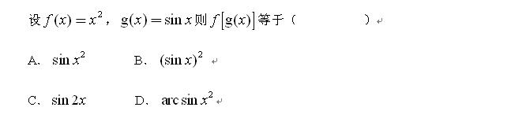
A.A
B.B
C.C
D.D
试题编号:E05596
答案:B
题型:单选题

31.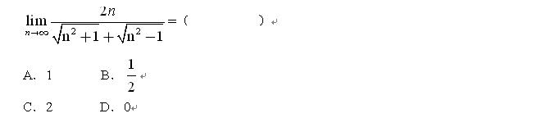
A.A
B.B
C.C
D.D
试题编号:E05597
答案:A
题型:单选题

32.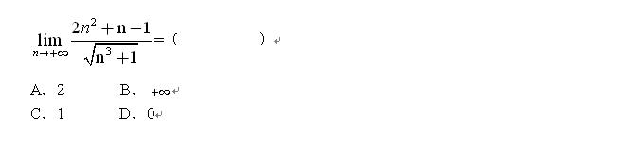
A.A
B.B
C.C
D.D
试题编号:E05598
答案:B
题型:单选题

33.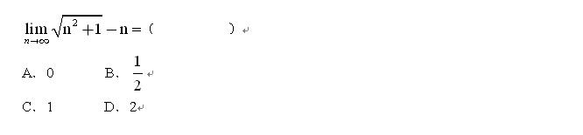
A.A
B.B
C.C
D.D
试题编号:E05599
答案:A
题型:单选题

34.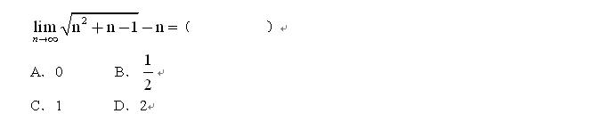
A.A
B.B
C.C
D.D
试题编号:E05600
答案:B
题型:单选题

35.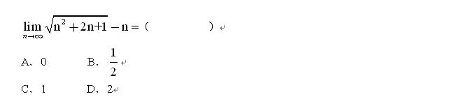
A.A
B.B
C.C
D.D
试题编号:E05601
答案:C
题型:单选题

36.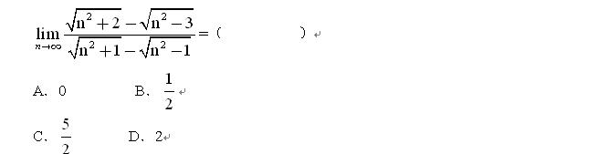
A.A
B.B
C.C
D.D
试题编号:E05602
答案:C
题型:单选题

37.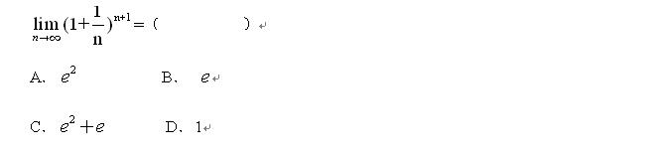
A.A
B.B
C.C
D.D
试题编号:E05603
答案:B
题型:单选题

38.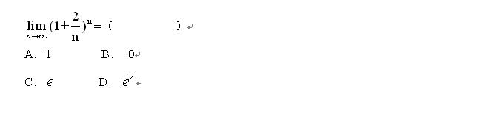
A.A
B.B
C.C
D.D
试题编号:E05604
答案:D
题型:单选题

39.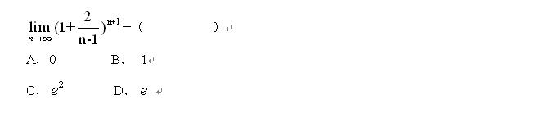
A.A
B.B
C.C
D.D
试题编号:E05605
答案:C
题型:单选题

40.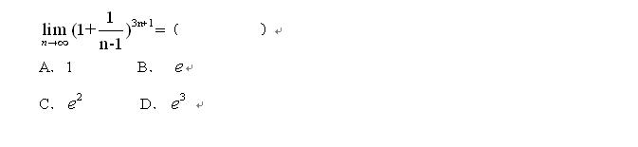
A.A
B.B
C.C
D.D
试题编号:E05606
答案:D
题型:单选题

41.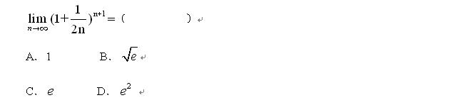
A.A
B.B
C.C
D.D
试题编号:E05607
答案:B
题型:单选题

42.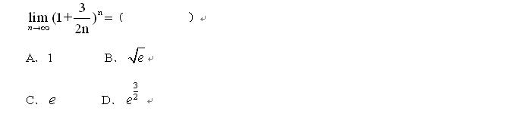
A.A
B.B
C.C
D.D
试题编号:E05608
答案:D
题型:单选题

43.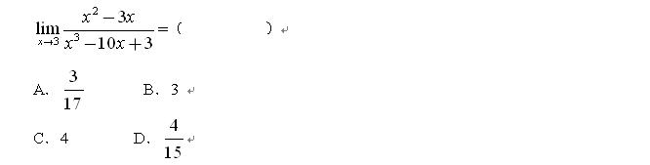
A.A
B.B
C.C
D.D
试题编号:E05609
答案:A
题型:单选题

44.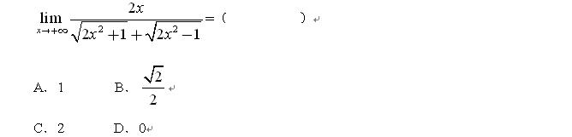
A.A
B.B
C.C
D.D
试题编号:E05610
答案:B
题型:单选题

45.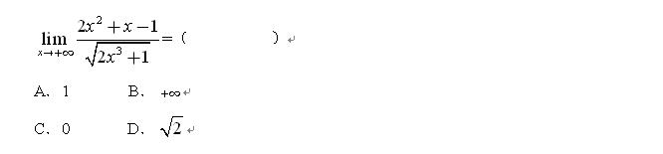
A.A
B.B
C.C
D.D
试题编号:E05611
答案:B
题型:单选题

46.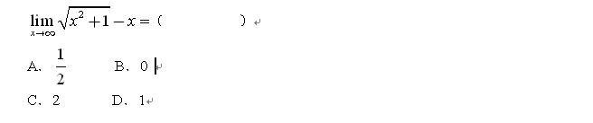
A.A
B.B
C.C
D.D
试题编号:E05612
答案:B
题型:单选题

47.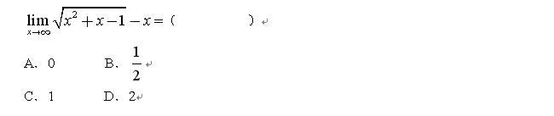
A.A
B.B
C.C
D.D
试题编号:E05613
答案:B
题型:单选题

48.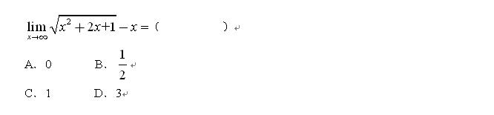
A.A
B.B
C.C
D.D
试题编号:E05614
答案:C
题型:单选题

49.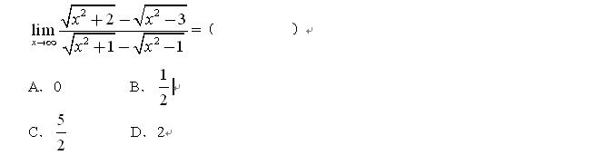
A.A
B.B
C.C
D.D
试题编号:E05615
答案:C
题型:单选题

50.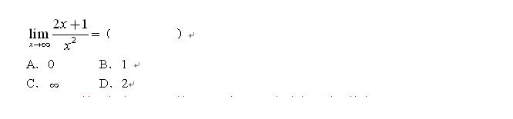
A.A
B.B
C.C
D.D
试题编号:E05616
答案:A
题型:单选题

51.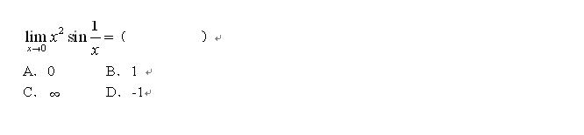
A.A
B.B
C.C
D.D
试题编号:E05617
答案:A
题型:单选题

52.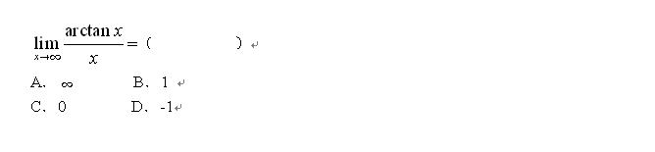
A.A
B.B
C.C
D.D
试题编号:E05618
答案:C
题型:单选题

53.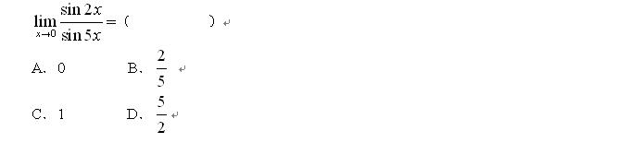
A.A
B.B
C.C
D.D
试题编号:E05619
答案:B
题型:单选题

54.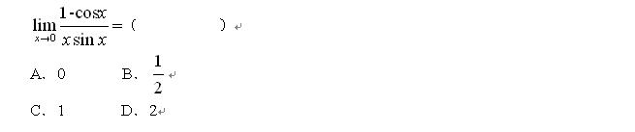
A.A
B.B
C.C
D.D
试题编号:E05620
答案:B
题型:单选题

55.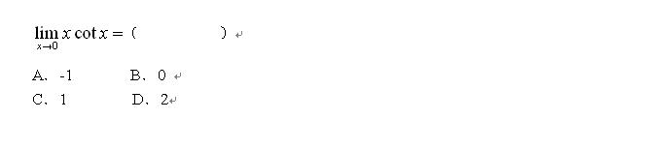
A.A
B.B
C.C
D.D
试题编号:E05621
答案:C
题型:单选题

56.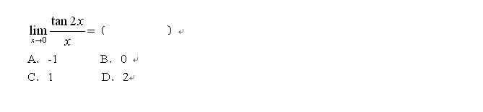
A.A
B.B
C.C
D.D
试题编号:E05622
答案:D
题型:单选题

57.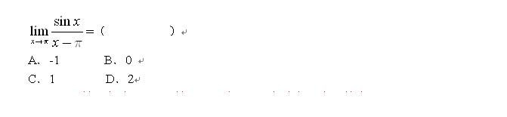
A.A
B.B
C.C
D.D
试题编号:E05623
答案:A
题型:单选题

58.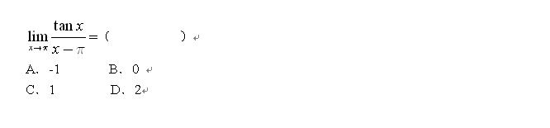
A.A
B.B
C.C
D.D
试题编号:E05624
答案:C
题型:单选题

59.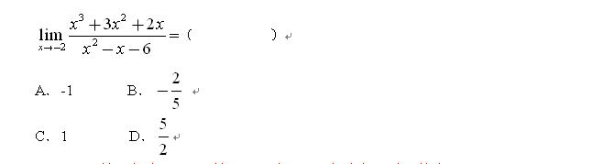
A.A
B.B
C.C
D.D
试题编号:E05625
答案:B
题型:单选题

60.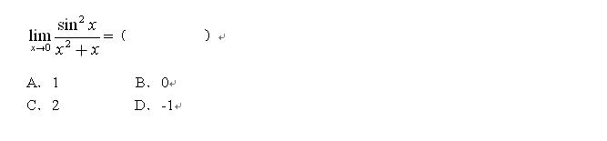
A.A
B.B
C.C
D.D
试题编号:E05626
答案:B
题型:单选题

61.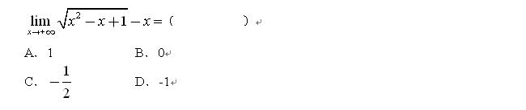
A.A
B.B
C.C
D.D
试题编号:E05627
答案:C
题型:单选题

62.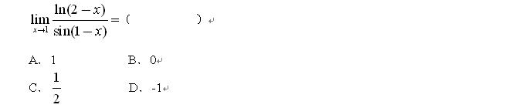
A.A
B.B
C.C
D.D
试题编号:E05628
答案:A
题型:单选题

63.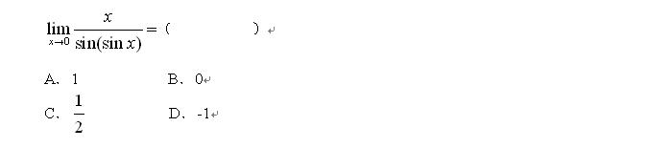
A.A
B.B
C.C
D.D
试题编号:E05629
答案:A
题型:单选题

64.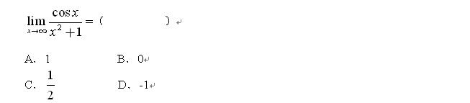
A.A
B.B
C.C
D.D
试题编号:E05630
答案:B
题型:单选题

65.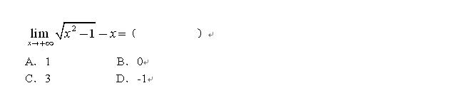
A.A
B.B
C.C
D.D
试题编号:E05631
答案:B
题型:单选题

66.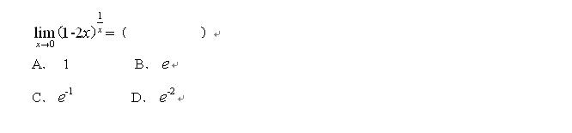
A.A
B.B
C.C
D.D
试题编号:E05632
答案:D
题型:单选题

67.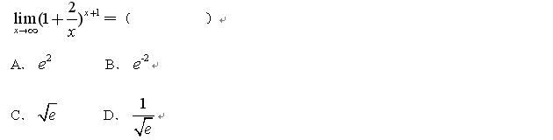
A.A
B.B
C.C
D.D
试题编号:E05633
答案:A
题型:单选题

68.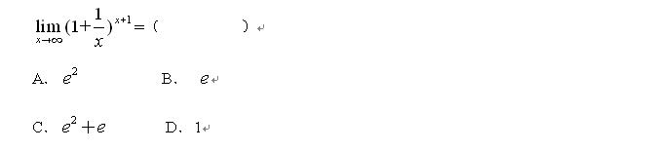
A.A
B.B
C.C
D.D
试题编号:E05634
答案:B
题型:单选题

69.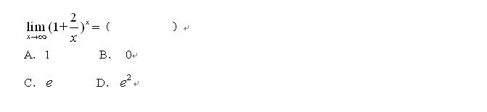
A.A
B.B
C.C
D.D
试题编号:E05635
答案:D
题型:单选题

70.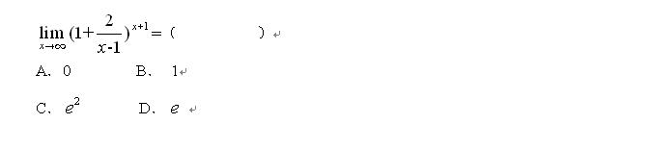
A.A
B.B
C.C
D.D
试题编号:E05636
答案:C
题型:单选题

71.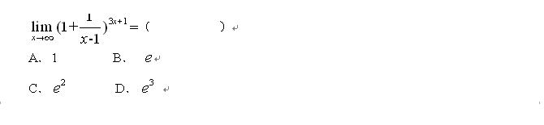
A.A
B.B
C.C
D.D
试题编号:E05637
答案:D
题型:单选题

72.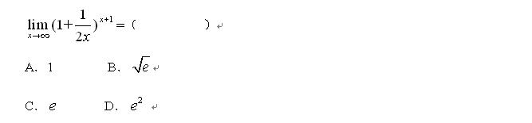
A.A
B.B
C.C
D.D
试题编号:E05638
答案:B
题型:单选题

73.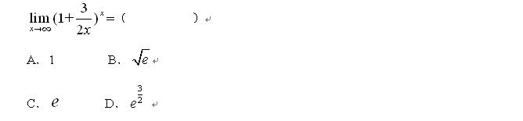
A.A
B.B
C.C
D.D
试题编号:E05639
答案:D
题型:单选题

74.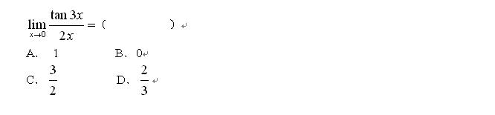
A.A
B.B
C.C
D.D
试题编号:E05640
答案:C
题型:单选题

75.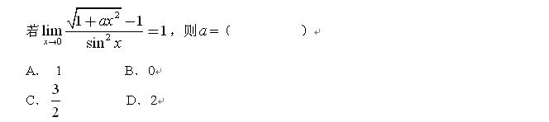
A.A
B.B
C.C
D.D
试题编号:E05641
答案:D
题型:单选题

76.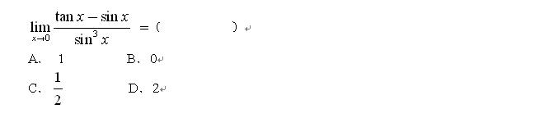
A.A
B.B
C.C
D.D
试题编号:E05642
答案:C
题型:单选题

77.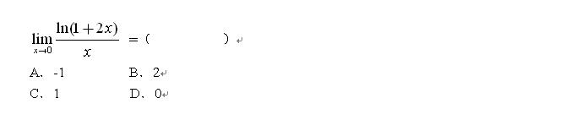
A.A
B.B
C.C
D.D
试题编号:E05643
答案:B
题型:单选题

78.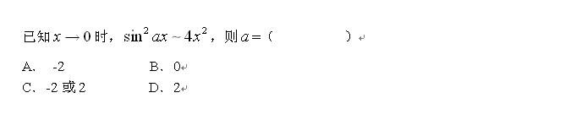
A.A
B.B
C.C
D.D
试题编号:E05644
答案:C
题型:单选题

79.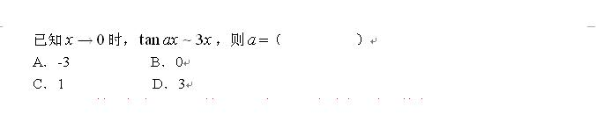
A.A
B.B
C.C
D.D
试题编号:E05645
答案:D
题型:单选题

80.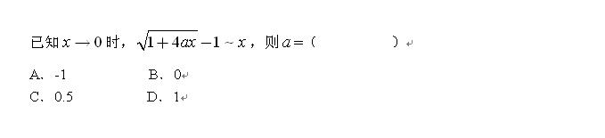
A.A
B.B
C.C
D.D
试题编号:E05646
答案:C
题型:单选题

81.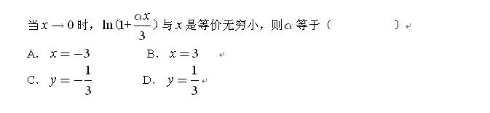
A.A
B.B
C.C
D.D
试题编号:E05647
答案:B
题型:单选题

82.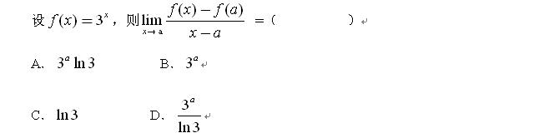
A.A
B.B
C.C
D.D
试题编号:E05648
答案:A
题型:单选题

83.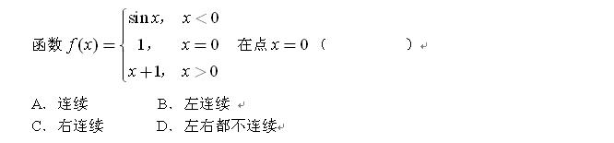
A.A
B.B
C.C
D.D
试题编号:E05649
答案:C
题型:单选题

84.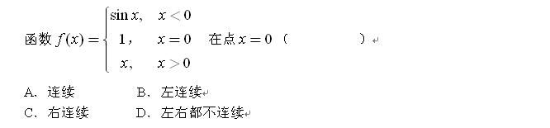
A.A
B.B
C.C
D.D
试题编号:E05650
答案:D
题型:单选题

85.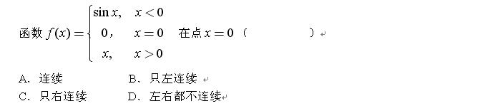
A.A
B.B
C.C
D.D
试题编号:E05651
答案:A
题型:单选题

86.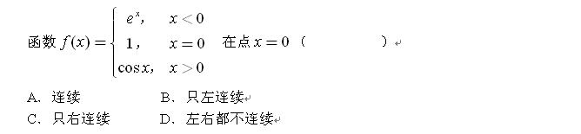
A.A
B.B
C.C
D.D
试题编号:E05652
答案:A
题型:单选题

87.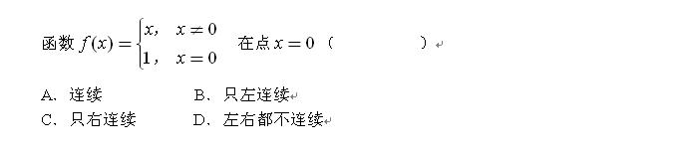
A.A
B.B
C.C
D.D
试题编号:E05653
答案:D
题型:单选题

88.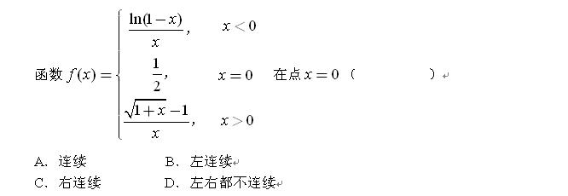
A.A
B.B
C.C
D.D
试题编号:E05654
答案:C
题型:单选题

89.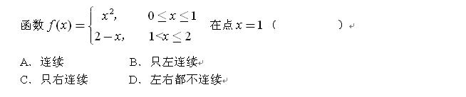
A.A
B.B
C.C
D.D
试题编号:E05655
答案:A
题型:单选题

90.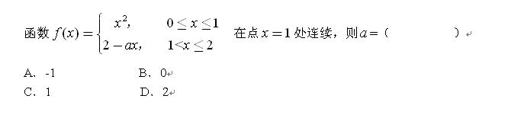
A.A
B.B
C.C
D.D
试题编号:E05656
答案:C
题型:单选题

91.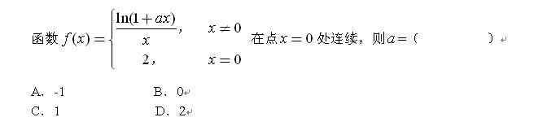
A.A
B.B
C.C
D.D
试题编号:E05657
答案:D
题型:单选题

92.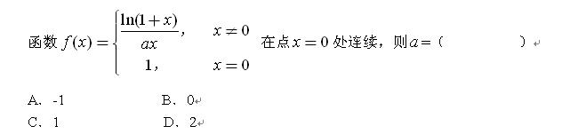
A.A
B.B
C.C
D.D
试题编号:E05658
答案:C
题型:单选题

93.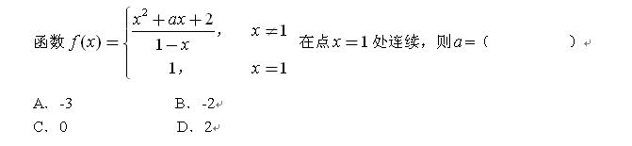
A.A
B.B
C.C
D.D
试题编号:E05659
答案:A
题型:单选题

94.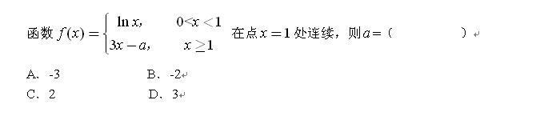
A.A
B.B
C.C
D.D
试题编号:E05660
答案:D
题型:单选题

95.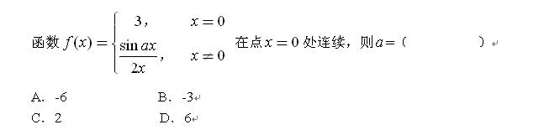
A.A
B.B
C.C
D.D
试题编号:E05661
答案:D
题型:单选题

96.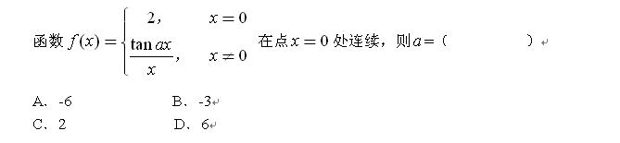
A.A
B.B
C.C
D.D
试题编号:E05662
答案:C
题型:单选题

97.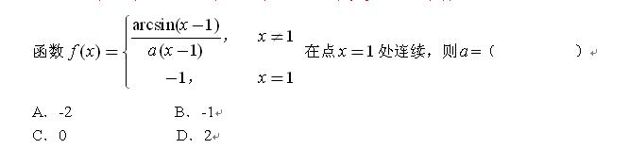
A.A
B.B
C.C
D.D
试题编号:E05663
答案:B
题型:单选题

98.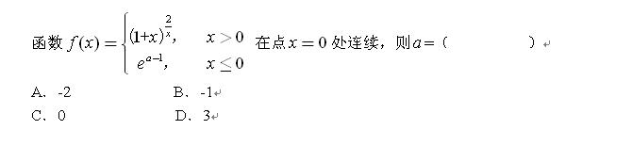
A.A
B.B
C.C
D.D
试题编号:E05664
答案:D
题型:单选题

99.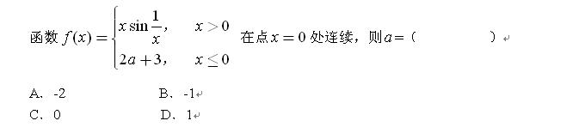
A.A
B.B
C.C
D.D
试题编号:E05665
答案:B
题型:单选题

100.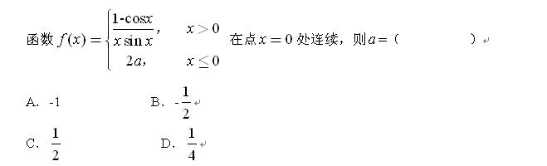
A.A
B.B
C.C
D.D
试题编号:E05666
答案:D
题型:单选题

